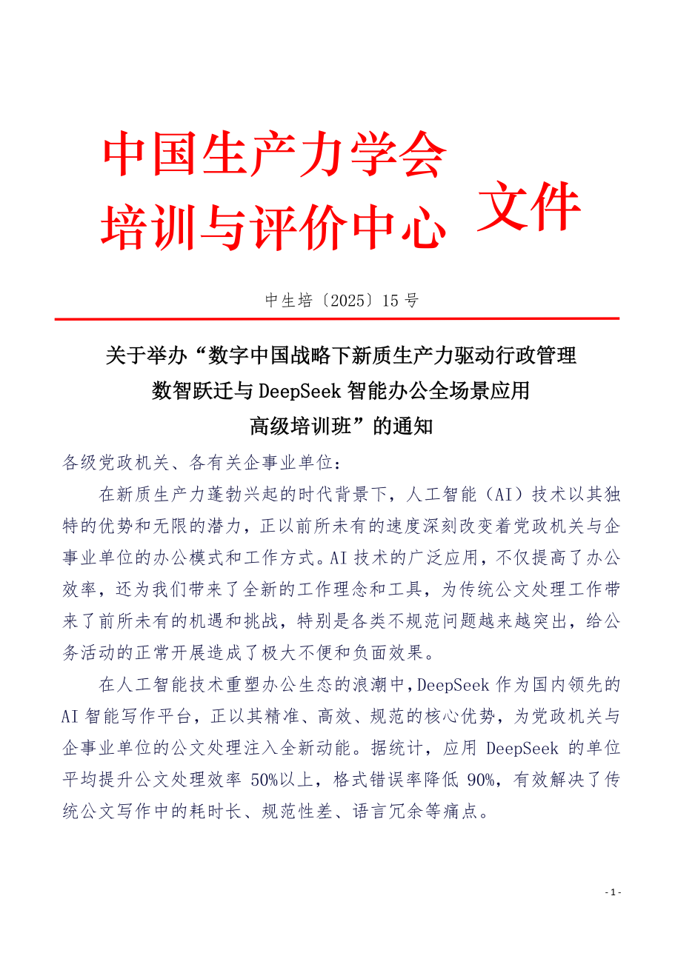

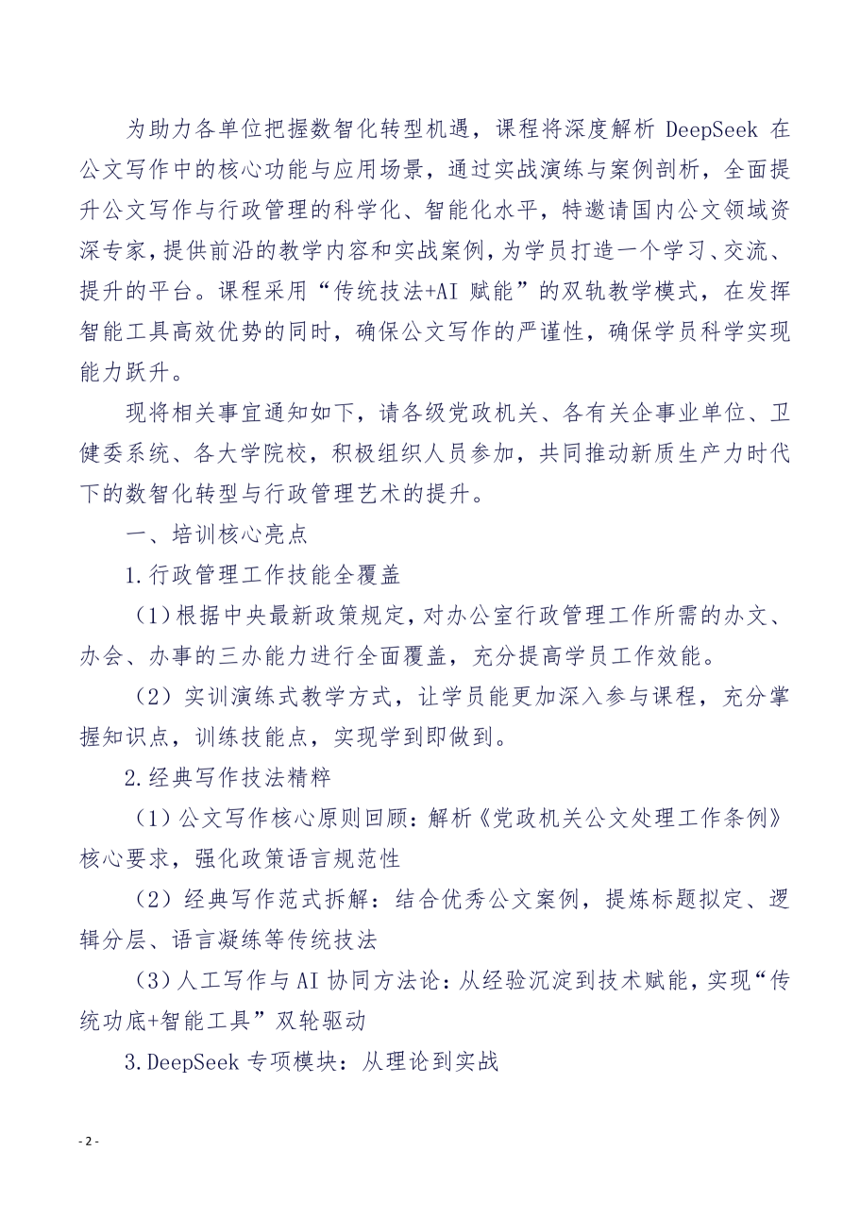

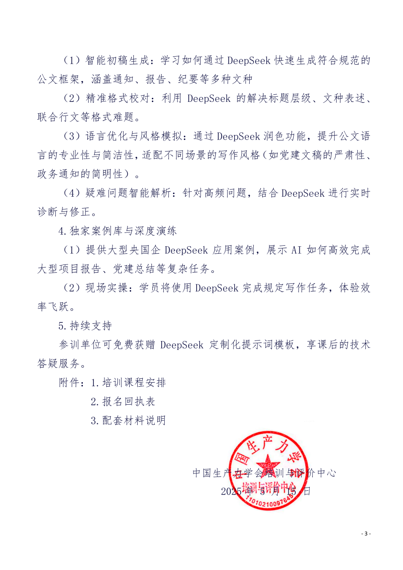

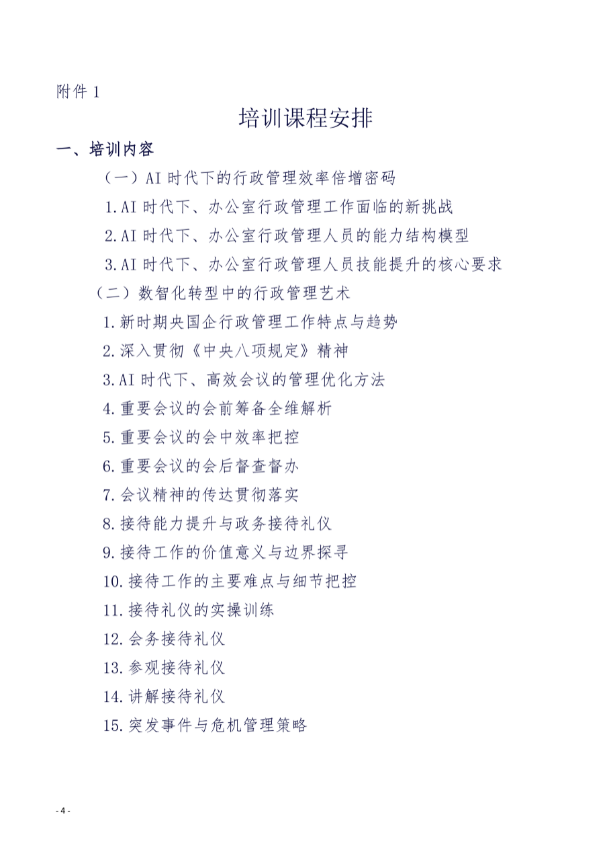

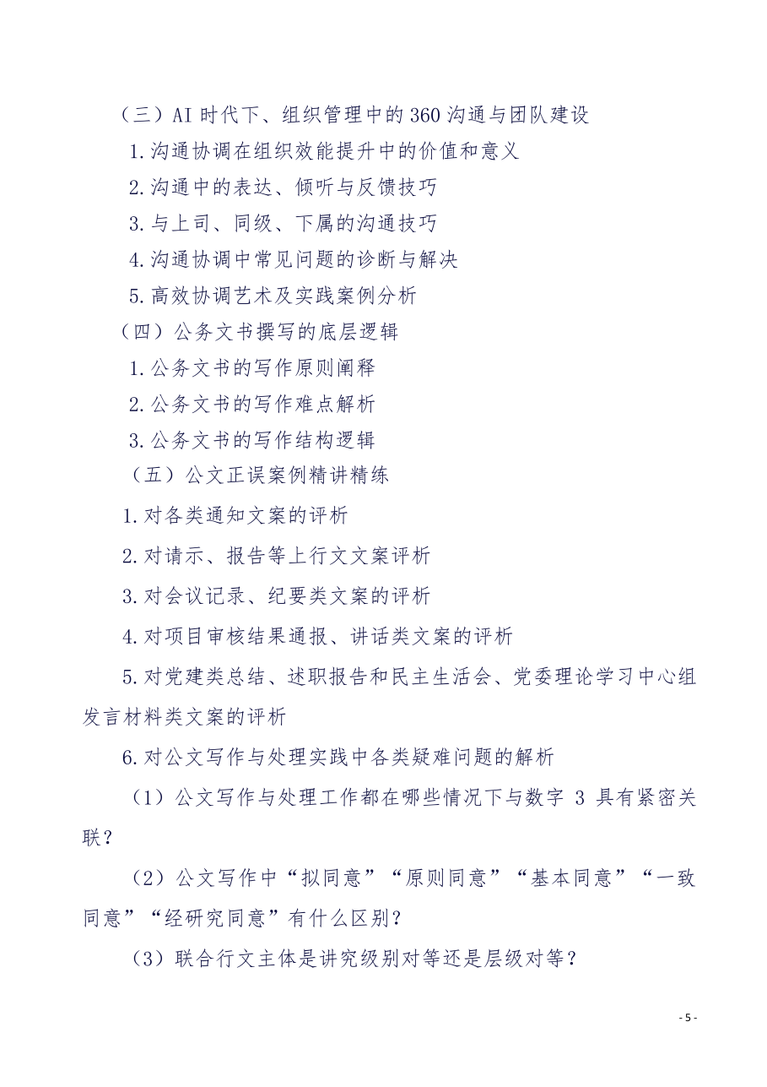

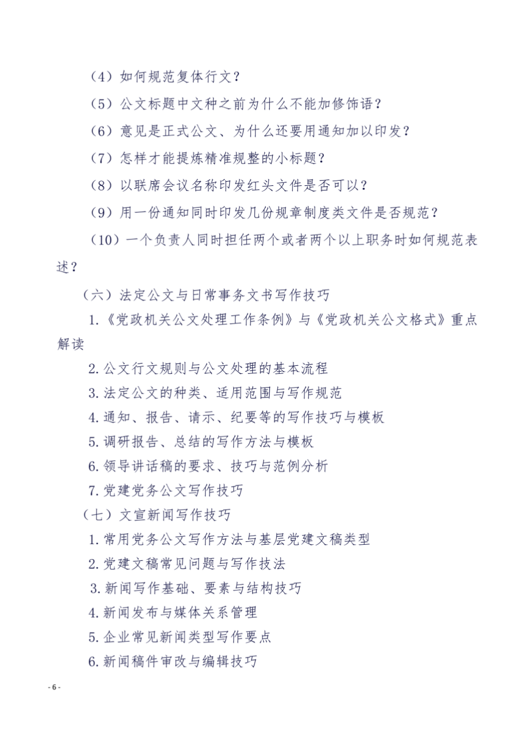

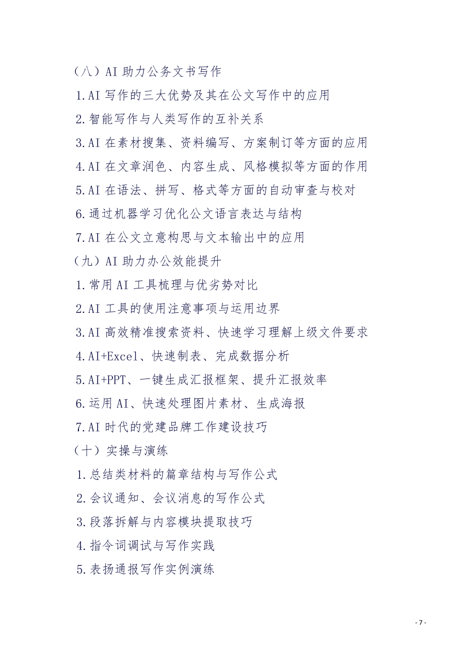

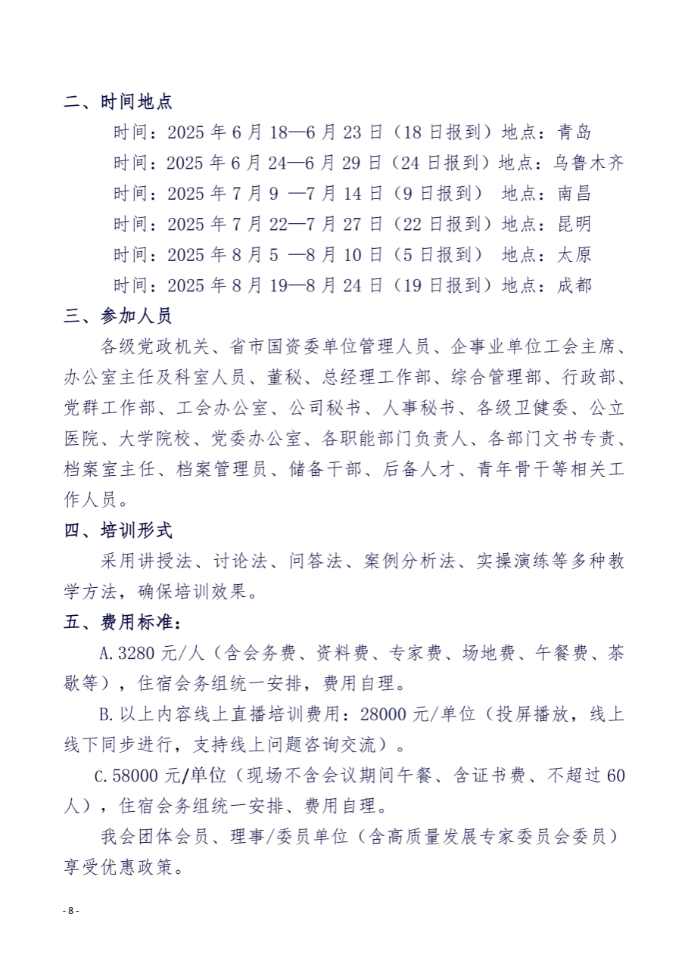



附件2

**“数字中国战略下新质生产力驱动行政管理数智跃迁与Deepseek智能办公全场景应用”高级培训班报名回执表**

|  |  |  |  |  |  |  |  |
| --- | --- | --- | --- | --- | --- | --- | --- |
| （开票单位） |  | | | | | 邮编 |  |
| 联 系 人 |  | | | 手 机 | |  | |
| 姓 名 | 性别 | 部 门 | 职 务 | 手 机 | | E-mail | |
|  |  |  |  |  | |  | |
|  |  |  |  |  | |  | |
|  |  |  |  |  | |  | |
|  |  |  |  |  | |  | |
|  |  |  |  |  | |  | |
|  |  |  |  |  | |  | |
| 金 额 |  | | | 住宿标准 | | □单住 合住□ | |
| 参会地点 |  | | |
| 汇款账户 | 单位名称：北京中恒研训教育咨询中心  开户行：中国工商银行股份有限公司北京永定路支行  账号：0200 0049 0920 0205 138（行号102100000499） | | | | | | |
| 交流问题 |  | | | | | | |
|  | | | | | | |
|  | | | | | | |
| 备 注 | 请在报名3日内办理费用，会务组确认到款后即发《参会凭证》及详细安排 | | | | 二〇二五年 月 日 | | |

1.此表可复制，*部分为必填项，汇总名单后发送至会务组；

2.因文件页数和格式需要，内容未按照公文格式排版，敬请谅解。

3.报名负责人：聂红军 主任18211071700（微信）

电 话：13141289128 邮 箱：zqgphwz@126.com

qq咨询：3177524020 网 址：http://www.zqgpchina.cn

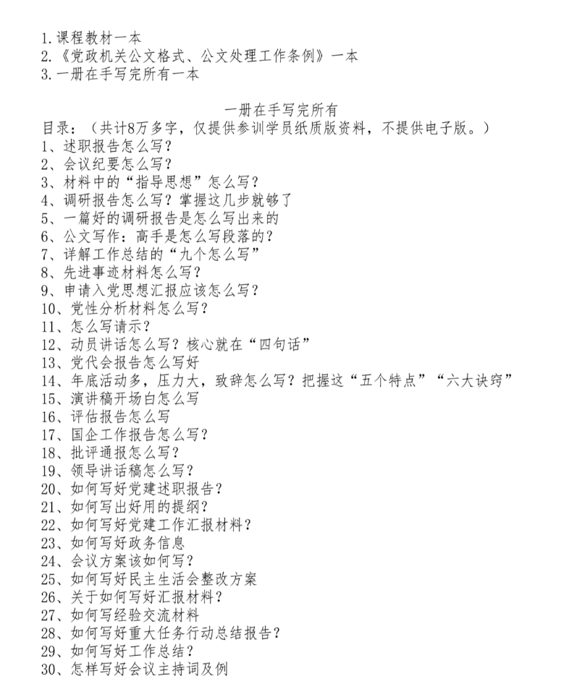附件3